리튬이온전지 자가방전 측정에서의 이완 효과
Relaxation Effects in Self-Discharge Measurements of Lithium-Ion Batteries

Thomas Roth, Luiza Streck, Andreas Graule, Philipp Niehoff, Andreas Jossen
Technical University of Munich / University of Münster
J. Electrochem. Soc. 170, 020502 (2023) | DOI: 10.1149/1945-7111/acb669
[ 한국어 번역 — 단순 번역본 ]

초록
새로 생산된 리튬이온전지의 품질을 판정하기 위해, 제조 공정의 에이징(aging) 단계에서 자가방전 측정이 수행된다. 에이징 단계는 자가방전 측정을 교란하는 이완 효과로 인해 시간과 비용이 많이 소요되는 공정이다. 이완 효과는 주로 전압 이완(voltage relaxation)과 음극 오버행 평준화(anode overhang equalization)에 기인한다. 본 연구에서는 전압 강하법(voltage decay), 전압 유지법(voltage hold), 용량 손실법(capacity loss) 등 세 가지 전기적 자가방전 측정 방법을 상업용 Samsung INR21700-50E 원통형 셀(NCA/실리콘-흑연)과 비상업용 파우치 셀(NMC622/흑연)을 이용하여 비교 분석하였다. 다양한 사전처리(preconditioning) 방법으로 교란이 없는 셀, 단기 교란 셀, 장기 교란 셀을 구분하였다. 단기 교란은 수 시간 내에 소멸되었으나, 음극 오버행으로 인한 장기 교란은 모든 전기적 자가방전 측정을 수 주에 걸쳐 유의미하게 교란하는 것으로 확인되었다. 음극 오버행으로 인한 리튬 인벤토리 변화가 전압 기반 방법과 용량 기반 방법에서 서로 다르게 측정됨을 설명하는 이론적 근거를 제시하였다. 실험 결과는 이 이론을 뒷받침하였으며, 전압 기반 자가방전 측정이 음극 오버행 평준화량을 과소 측정함을 보였다. 초기 셀 에이징 데이터와의 비교를 통해, 셀 포메이션 직후 수행된 자가방전 측정이 음극 오버행 평준화에 의해 교란되고 있음을 확인하였다.

서론
전 세계 리튬이온전지(LIB) 생산량은 2015년 연간 약 60GWh에서 2021년 말 약 1,000GWh로 증가하였으며, 2030년에는 연간 6,000GWh에 달할 것으로 예상된다. 대규모 생산에서의 상업적 목표는 언제나 제조 비용 절감이며, LIB도 예외가 아니다. LIB 제조 비용의 약 75%가 직접 재료비이지만, 전체 제조 비용에 유의미한 기여를 하는 공정 단계들도 존재한다. 가장 큰 기여를 하는 것은 마지막 제조 단계인 셀 포메이션(formation)과 에이징(aging)으로, 전체 제조 공정 비용의 최대 1/3을 차지한다. 에이징 및 보관 기간은 수 주에 이를 수 있어 제조 비용과 생산성에 큰 영향을 미친다. 품질 보증을 위해 일정 기간의 에이징 보관이 필요하며, 최종 전기적 특성 평가를 셀 에이징 단계 또는 라인 끝 시험(EOL testing)이라 한다. 이 단계에서 측정하는 품질 지표에는 셀 용량, 내부 저항, 임피던스, 자가방전율이 포함된다. 이러한 품질 지표의 정확한 측정을 어렵게 만드는 요인은 LIB의 복잡한 전기화학 시스템에서 발생하는 교란이다.
용량, 내부 저항, 임피던스는 수 시간 내에 측정 가능한 반면, 자가방전 측정은 수 주가 소요될 수 있다. 따라서 제조 처리량을 최적화하기 위해서는 동일한 품질 보증 수준을 유지하면서 자가방전 측정 시간을 단축하는 것이 필수적이다. 소프트 단락(soft short circuit) 검출과 품질 지표로서의 자가방전 측정은 구분되어야 한다. 소프트 단락 검출을 위해서는 자가방전이 크게 높은 셀을 식별하는 것으로 충분하다. 반면, 품질 지표로서의 자가방전은 더 높은 정밀도가 필요하며 교란에 취약하다. 소프트 단락은 상당한 가역적 용량 손실을 초래하거나, 더 심한 경우 완전한 내부 단락으로 발전하여 열폭주(thermal runaway)까지 이어질 수 있다.
자가방전 측정이 전압 이완의 긴 기간과 음극 오버행 평준화에 의해 교란된다는 것은 반복적으로 보고되어 왔다. 전압 이완과 음극 오버행으로 인한 교란이 자가방전 측정 기간이 길어지는 주된 원인이다. 전압 이완은 단기 이완으로, 음극 오버행 평준화는 장기 이완으로 점점 더 귀속되고 있다. 본 연구는 자가방전 측정에 대한 단기 및 장기 이완 효과를 분리·설명하고, 셀 에이징 단계나 입고 검사 등 실용적인 맥락에서의 시사점을 도출하는 것을 목표로 한다.

이론
모든 리튬이온전지는 가역적 용량 손실과 비가역적 용량 손실을 함께 나타낸다. 비가역적 용량 손실 또는 노화 현상은 주로 활물질 손실(LAM)과 리튬 인벤토리 손실(LLI)로 설명된다. 반면 가역적 용량 손실은 전해액 산화, 전이금속 용해, 소프트 단락과 같은 누설 전류에 의해 유발된다. 이 중 전해액 산화와 전이금속 용해는 사실상 비가역적일 수도 있다. 자가방전은 셀 전압의 감소로 정의되며, 이는 용량 의존적인 SOC 감소로 환산할 수 있다.
전압 이완 (Voltage Relaxation)
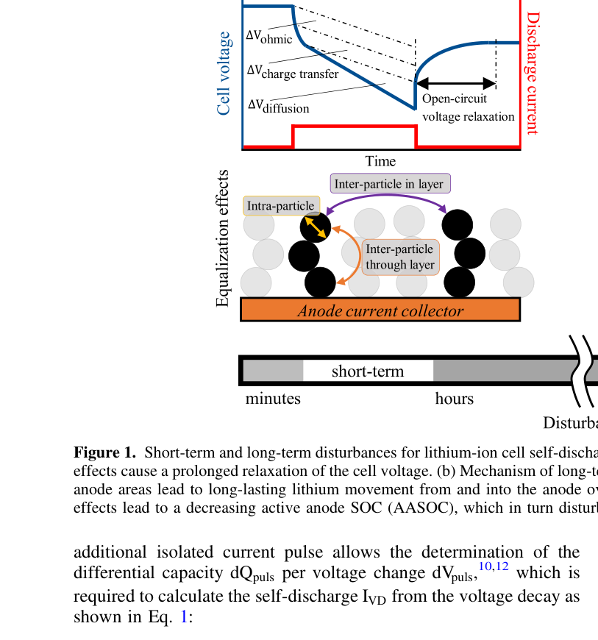
Figure 1(a). 단기 전압 이완 메커니즘
전압 이완의 메커니즘은 이미 잘 알려져 있으며, 전극 내 평준화 효과에 기인한다. 리튬이온전지의 충방전 시 과전위(ΔV)는 세 부분으로 구성된다: 옴 저항 및 전하 이동 저항으로 인한 과전위는 거의 즉시 소멸되지만, 확산(diffusion)에 의한 과전위는 더 긴 응답 시간을 필요로 한다. Kindermann 등은 전압 이완의 시간 의존성을 연구하고 리튬이온 재분배 효과에 대한 이론을 제안하였다. 리튬이온 재분배는 고체상(solid phase)과 액상(liquid phase)의 평준화 효과에 의해 발생하며, 액상 이완은 60초 이내에 소멸되지만 고체상 이완은 수 시간이 소요된다. 따라서 고체상으로 인한 전압 이완이 자가방전 측정 초기 수 시간 동안 교란을 유발할 수 있다.
음극 오버행 평준화 (Anode Overhang Equalization)
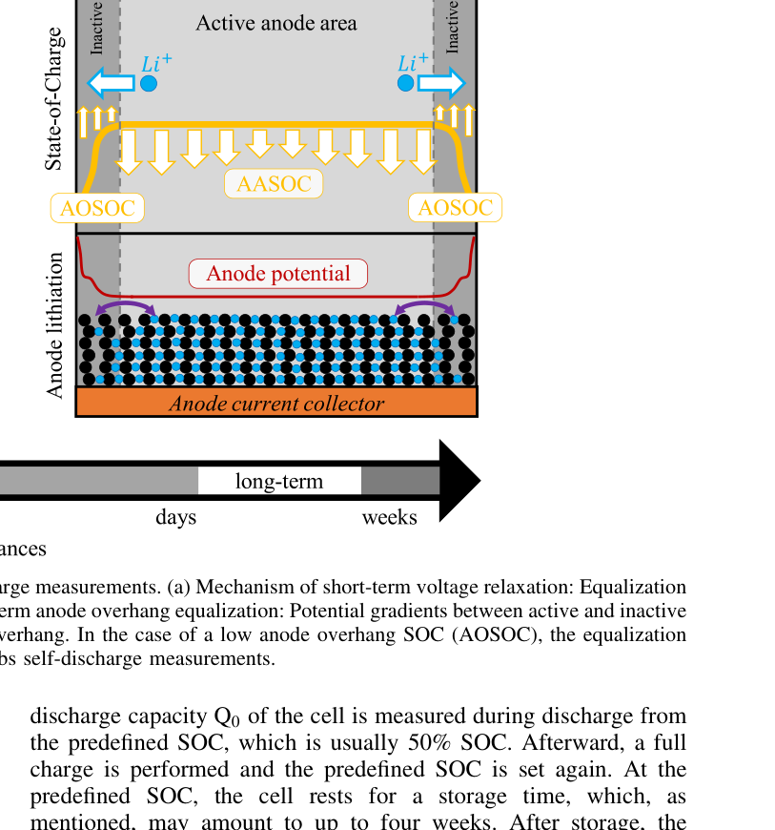
Figure 1(b). 장기 음극 오버행 평준화 메커니즘
Figure 1(b)는 음극 오버행 평준화의 메커니즘을 보여준다. Wilhelm 등의 XRD 데이터에 따르면, 음극 오버행은 비활성 영역을 포함한 전극 모든 면에서 동심원적으로 리튬화된다. 따라서 인접 음극 영역의 고체상 평준화 외에도 전해액을 통한 리튬이온의 액상 이동과 음극 오버행으로의 삽입이 발생한다. Gyenes 등과 Wilhelm 등은 음극 오버행 평준화가 농도 기울기가 아닌 전위 기울기(anode potential gradient)에 의해 구동됨을 보였다. 이 메커니즘은 전기적으로 연결된 두 전극과 유사하며, 전위 차이가 전해액을 통한 리튬 흐름을 구동한다. 전위 차이는 활성 전극 영역과 비활성 음극 오버행 영역의 평균 리튬 농도, 즉 SOC에 의존한다. 오버행 SOC(AOSOC)가 활성 음극 SOC(AASOC)보다 낮으면 AASOC와 셀 전압이 감소하여 자가방전을 과대 추정한다. 반대로 AOSOC가 AASOC보다 높으면 자가방전 전류가 과소 추정되거나 음수가 될 수 있다. 음극 오버행 평준화로 인한 쿨롱 효율(CE) 교란은 최대 2,000시간 지속되는 것으로 보고되었다. 따라서 보관 시간과 SOC가 오버행 평준화로 인한 교란의 강도를 결정한다.
요약하면, 전압 이완은 자가방전 측정에서 단기 교란을 유발하며 초반을 지배한다. 반면 음극 오버행 평준화는 더 긴 기간에 걸쳐 감쇠하는 장기 교란을 초래한다.

방법론
자가방전은 여러 가지 전기적 특성화 방법으로 측정할 수 있다. 전기적 방법은 Figure 2에 도시되어 있으며 다음과 같다: (a) 전압 강하 측정, (b) 전압 유지 측정, (c) 용량 손실 측정.
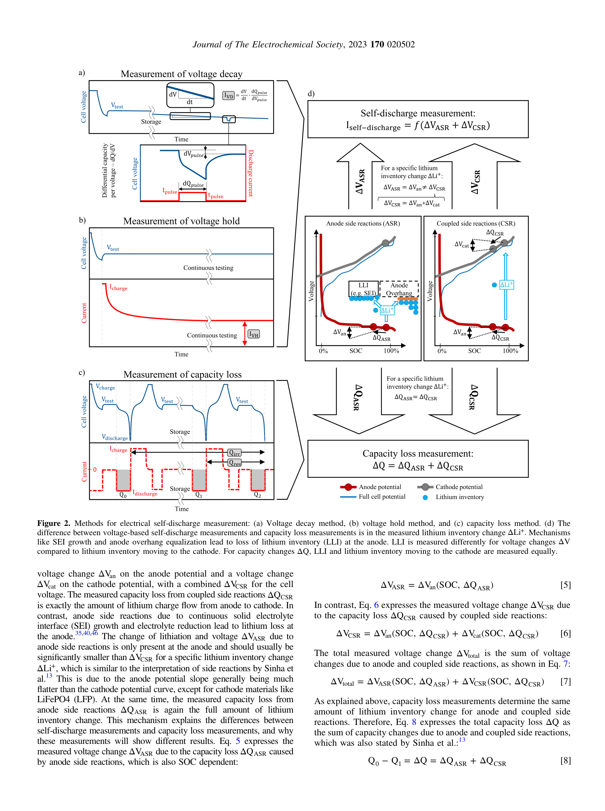
Figure 2. 전기적 자가방전 측정 방법: (a) 전압 강하법, (b) 전압 유지법, (c) 용량 손실법,
(d) 전압 기반 측정과 용량 손실 측정에서 ΔLi⁺ 측정 방식의 차이
전압 강하법 (Voltage Decay Method)
전압 강하 측정은 Figure 2(a)에 설명되어 있다. 셀을 특정 SOC로 설정한 후 정해진 시험 시간 동안 개방 회로 전압에서 보관한다. 전압 이완 후, 해당 시험 시간(dt) 동안의 셀 전압 차이(dV)로 전압 강하율을 산출할 수 있다. 격리된 추가 전류 펄스로 미분 용량(dQ/dV)을 결정하면 자가방전 전류를 계산할 수 있다:
I_VD = (dV/dt) × (dQ_pulse/dV_pulse) … 식 (1)
전압 강하법은 연속적인 측정 설비가 필요 없으며, 정밀 전압 측정 인터벌을 통해 보관 중 셀을 추가 모니터링할 수 있다.
전압 유지법 (Voltage Hold Method)
이 방법은 지정된 전압을 유지하는 데 필요한 전하량을 측정한다. 교란이 소멸되면 SOC를 유지하는 데 필요한 정상 상태 전류를 직접 측정할 수 있다. 지정된 셀 전압 또는 SOC를 유지하기 위해 정전압 충전 단계가 필요하며, 과전위가 서서히 감쇠하여 안정적인 충전 전류에 도달한다. 충전 전류를 직접 측정하면 시간 의존적인 자가방전(I_VH)과 교란의 소멸을 관찰할 수 있다. 이 방법은 전체 시험 기간 동안 지속적인 전압 제어가 필요하며 측정 장비를 점유한다. 또한 높은 측정 정밀도가 요구된다.
용량 손실법 (Capacity Loss Method)
IEC 62660-1 및 ISO 12405-4에서 제안하는 방법으로, Figure 2(c)에 도식화되어 있다. 예정 SOC(통상 50%)에서 방전하여 Q₀를 측정한 후, 완전 충전 후 다시 예정 SOC로 설정한다. 최대 4주의 보관 후, 방전 용량 Q₁을 측정한다. 가역 및 비가역 용량 손실을 분리하기 위해 동일한 방식으로 한 사이클을 더 수행하여 Q₂를 측정한다:
가역 용량 손실: Q_rev = Q₂ − Q₁ … 식 (2)
비가역 용량 손실: Q_irr = Q₀ − Q₂ … 식 (3)
등가 자가방전 전류: I_rev = Q_rev/t_storage, I_irr = Q_irr/t_storage … 식 (4)
용량 손실법의 장점은 가역적 손실과 비가역적 손실의 분리가 가능하며 보관 중 측정 장비가 필요 없다는 것이다. 단점은 보관 중 정보를 수집할 수 없고, 보관 전후에 셀 사이클링이 필요하다는 것이다.
자가방전 vs 용량 손실의 차이
자가방전 측정과 용량 손실 측정은 근본 메커니즘이 다르기 때문에 구분되어야 한다. 양극-음극을 잇는 부반응(전해액 산화, 전이금속 용해, 소프트 단락)은 리튬을 음극에서 양극으로 이동시킨다. 이로 인한 리튬화량 변화는 음극 전위(ΔV_an)와 양극 전위(ΔV_cat) 모두에 전압 변화를 유발한다:
ΔV_CSR = ΔV_an(SOC, ΔQ_CSR) + ΔV_cat(SOC, ΔQ_CSR) … 식 (6)
반면, 음극 부반응(SEI 성장, 전해액 환원)은 음극에서만 리튬 손실이 발생하며 양극 전위는 변하지 않는다:
ΔV_ASR = ΔV_an(SOC, ΔQ_ASR) … 식 (5)
이 메커니즘 차이가 자가방전 측정과 용량 손실 측정이 서로 다른 결과를 보이는 이유이다. 음극 오버행 평준화는 음극 부반응과 유사하게 셀 전압에 영향을 미치므로, 전압 기반 측정은 오버행 효과를 과소 측정하고 용량 손실법은 전체 리튬 이동량을 측정한다.

실험
모든 사전처리 및 자가방전 측정은 Basytec 셀 시험 시스템(CTS)으로 수행하였다. CTS의 전류 분해능은 0.05µA, 전류 정확도는 0.2µA이며, 전압 분해능은 0.3mV, 전압 정확도는 1mV이다. 셀과 CTS는 25°C ± 0.2°C의 항온조 내에 배치하였으며 측정 기간 동안 이동하지 않았다.
시험 셀
본 연구에서는 두 종류의 리튬이온전지를 사용하였다: 상업용 Samsung INR21700-50E 원통형 셀(NCA/실리콘-흑연)과 비상업용 파우치 셀(NMC622/흑연). Table I에 각 셀의 사양을 정리하였다. 상업용 셀의 코팅 면적은 사후 분석(post-mortem)으로 결정하였으며, 기하학적 음극 오버행을 계산하였다. 원통형 셀의 총 음극 오버행은 6.5%이며, 파우치 셀은 13.5%이다. 삼성 INR21700-50E는 시판 제품으로 셀 간 편차가 작을 것으로 예상된다. 비상업용 파우치 셀은 Münster 대학 MEET Battery Research Center에서 100셀 배치로 제조되었으며 셀 간 편차가 더 클 수 있다.
셀 사전처리 (Preconditioning)
단기 및 장기 이완 효과를 분리하기 위해 이완 효과를 극대화 또는 최소화하는 4개의 사전처리 그룹을 구성하였다:
• Reference: 50% SOC에서 장기 보관 후 측정. 교란 없는 이상적 측정 조건.
• Cycling: 최대~최소 전압 간 2회 완전 충방전 후 50% SOC에서 측정. 전압 이완 교란 최대화.
• LowAOSOC: 2% SOC(3.0V)에서 70일 보관 후 50%로 충전하여 측정. 오버행 평준화 교란 최대화.
• LowAOSOC+Cycling: LowAOSOC 조건 + 추가 2회 사이클. 복합 교란.
모든 조건 그룹은 25°C에서 70일간 항온 보관하였으며, 이는 이전 연구에서 AOSOC와 AASOC를 완전히 동일하게 하기에 충분한 것으로 확인된 기간이다.
자가방전 측정
사전처리 완료 후 각 조건 그룹에 대해 자가방전 측정을 시작하였다. 전압 강하법과 전압 유지법은 모든 조건 그룹에 적용하였다. 용량 손실법은 사이클링이 필요하므로 "Cycling"과 "LowAOSOC+Cycling" 그룹에만 적용하였다. 모든 방법의 시험 SOC는 50%이며 측정 기간은 28일(672시간), 온도는 25°C였다.

결과 및 고찰
단기 교란 (Transient Disturbances)
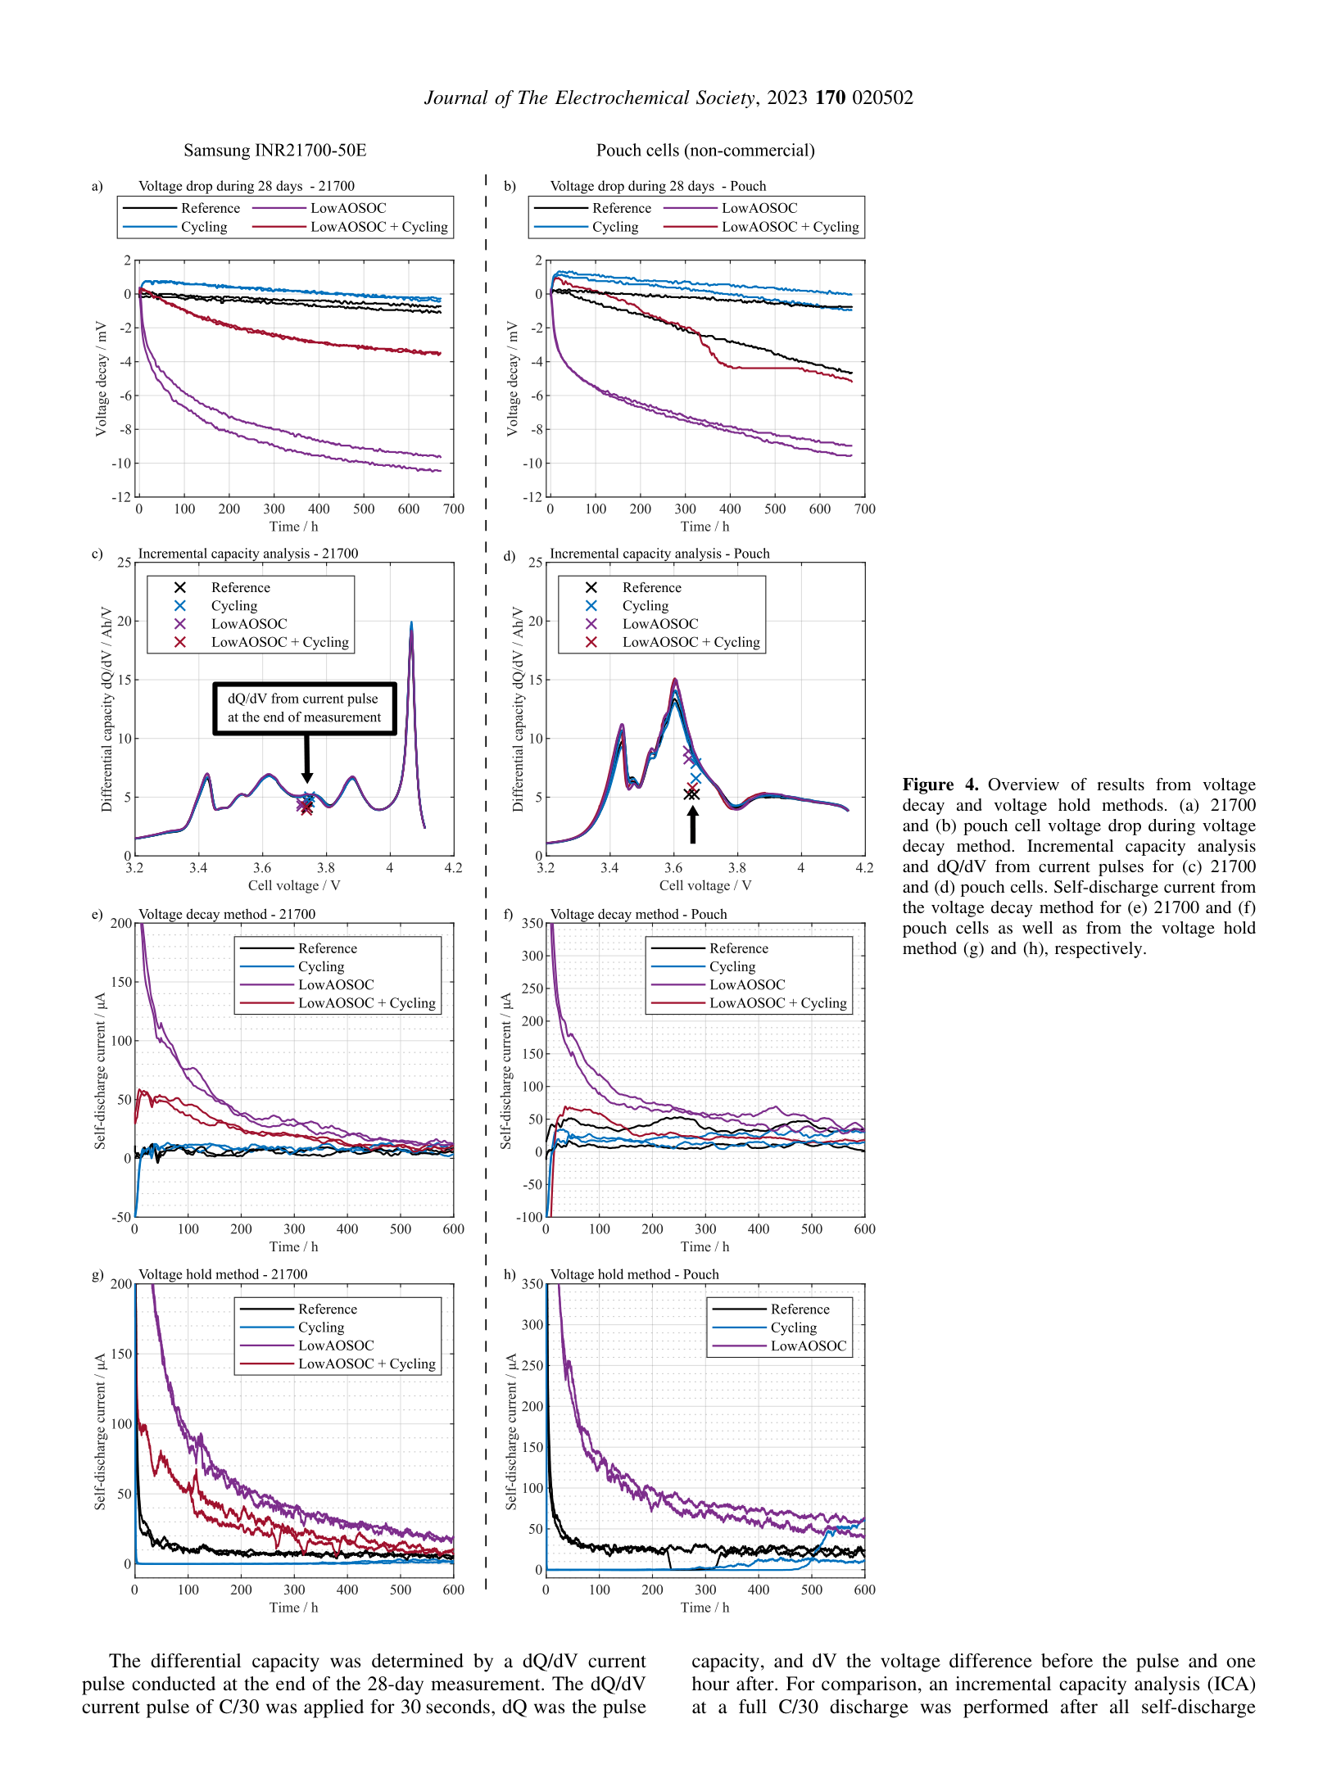
Figure 4. 전압 강하법 및 전압 유지법 결과 개요
(a)(b) 21700·파우치 셀 28일 전압 강하, (c)(d) dQ/dV, (e)(f) 전압 강하법 자가방전 전류, (g)(h) 전압 유지법 자가방전 전류
전압 강하법과 전압 유지법은 단기 및 장기 교란의 과도 거동을 분석할 수 있다. Figure 4(a)는 이완 1시간 후부터의 상업용 21700 셀 전압 강하를 보여준다. "Reference" 셀은 교란 없이 일정한 전압 강하를 보였다. "Cycling" 그룹은 측정 초반 전압 이완으로 인한 오프셋이 발생하였으나, 이후 "Reference"와 유사한 일정한 전압 강하로 안정화되었다. "LowAOSOC" 그룹은 강한 초기 전압 강하를 보였는데, AASOC와 AOSOC 간 기울기로 인해 이상적 경우보다 약 10배 높은 전압 강하가 측정되었다.
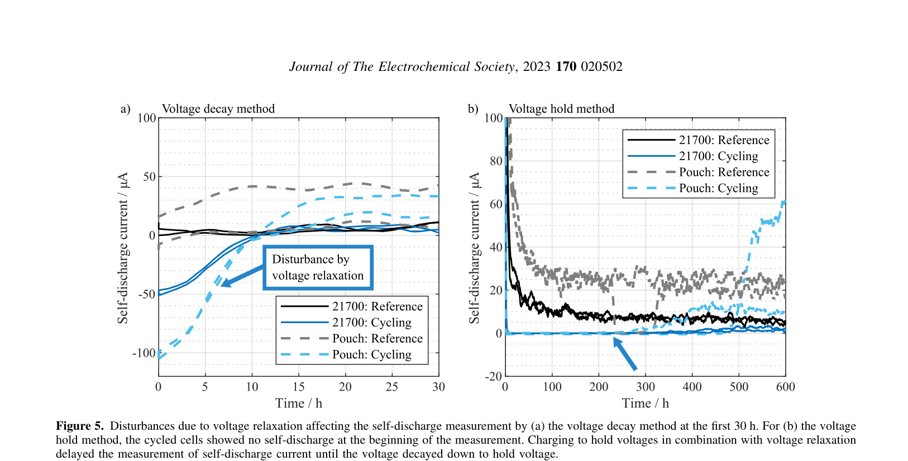
Figure 5. 전압 이완에 의한 자가방전 측정 교란 (첫 30시간)
(a) 전압 강하법 — 21700 및 파우치 셀, (b) 전압 유지법
Figure 5(a)에서 전압 강하법은 21700 셀의 경우 처음 12시간 동안 높은 음의 자가방전을 보였으며 빠르게 감소하였다. 비상업용 파우치 셀에서는 이상적 "Reference"로부터의 편차가 20시간까지 보였는데, 이는 파우치 셀에서 전압 이완이 더 오래 지속되거나 더 큰 단변 오버행으로 인한 소규모 오버행 평준화가 이미 발생했음을 시사한다. Figure 5(b)에서 전압 유지법의 "Reference" 셀은 이상적 조건에서도 완전 안정화까지 최대 100시간이 소요되었다. "Cycling" 셀은 전압 이완으로 인해 Hold 전압 이상으로 전압이 상승하여 전압이 Hold 전압으로 감쇠할 때까지 자가방전 전류가 0으로 나타났다. 전압 강하법에서는 전압 이완으로 인한 교란을 최소화하기 위해 측정 시작 전 12~24시간 대기를 권고한다. 전압 유지법은 안정적인 자가방전을 확인하는 데 최대 100시간이 소요되었다.
음극 오버행으로 인한 교란 (Disturbances due to Anode Overhang)
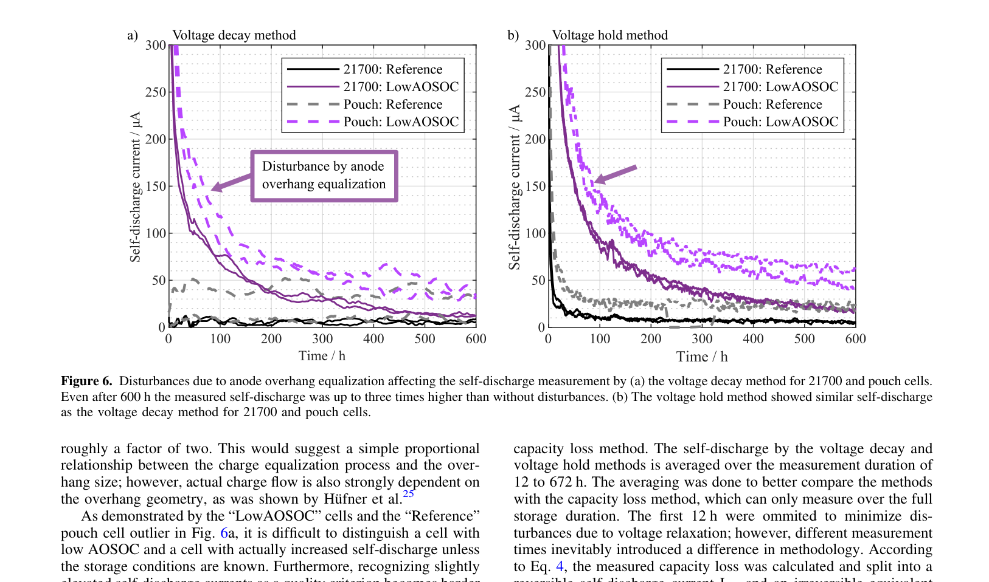
Figure 6. 음극 오버행 평준화에 의한 자가방전 측정 교란 (600시간)
(a) 전압 강하법 — 21700 및 파우치 셀, (b) 전압 유지법
Figure 6에서 이상적인 "Reference" 그룹과 오버행 평준화 교란이 최대화된 "LowAOSOC" 그룹을 비교하였다. 전압 강하법(Figure 6a)에서 "Reference" 상업용 21700 셀은 약 10µA의 일정한 자가방전을 보였다. 2% SOC에서 70일 보관한 "LowAOSOC" 셀은 측정 첫 주에 훨씬 높은 자가방전 전류를 보였으며, 4주 후에도 여전히 약 20µA(21700)와 약 40µA(파우치)로 Reference의 약 2배 수준을 유지하였다. 전압 유지법(Figure 6b)에서도 결과는 전압 강하법과 매우 유사하였다. "Reference" 21700 셀은 약 100시간 후 10µA에서 안정화되었다.
"LowAOSOC" 셀과 "Reference" 파우치 셀 이상치에서 보듯이, 저장 조건을 알지 못하면 낮은 AOSOC를 가진 셀과 실제로 자가방전이 증가한 셀을 구별하기 어렵다. 따라서 음극 오버행 평준화로 인한 교란은 자가방전을 오해석하고 높은 자가방전과 소프트 단락을 간과할 위험을 초래한다. 21700 셀(오버행 6.5%)은 파우치 셀(13.5%)보다 약 2배 낮은 자가방전 전류를 보였는데, 이는 오버행 크기와 평준화 과정 사이의 단순 비례 관계를 시사한다.
자가방전과 용량 손실의 비교 (Figure 7)
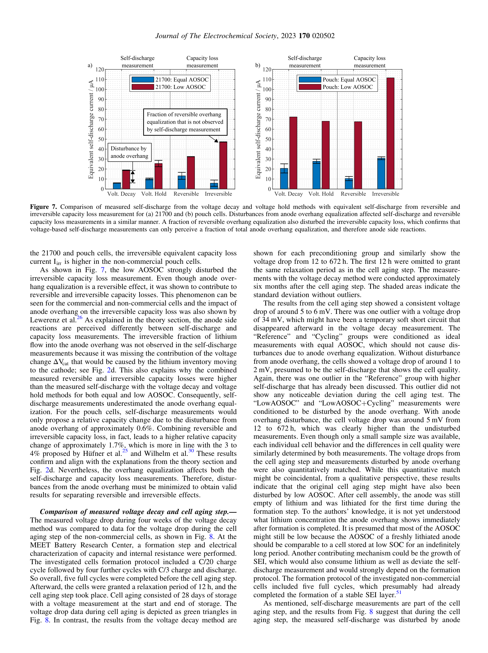
Figure 7. 전압 강하법·전압 유지법 자가방전 측정값과 용량 손실법 등가 자가방전 비교
(a) 21700 셀, (b) 파우치 셀
Figure 7은 전압 강하법·전압 유지법의 자가방전 측정값을 용량 손실법의 가역 및 비가역 자가방전과 비교하였다. 전압 강하법과 전압 유지법은 12~672시간에 걸쳐 평균화하였다. 동일한 AOSOC 조건에서 가역 자가방전 전류(I_rev)는 21700과 파우치 셀 모두 유사하였으나, 비가역 용량 손실 전류(I_irr)는 비상업용 파우치 셀에서 더 높았다. Figure 7에서 낮은 AOSOC는 비가역 용량 손실 측정도 크게 교란시켰다. 음극 오버행 평준화는 가역적 효과임에도 불구하고 가역 및 비가역 용량 손실 모두에 기여하였다. 이 현상은 이론 섹션에서 설명한 바와 같이, 오버행 평준화가 음극 부반응과 유사하게 거동하기 때문이다. 자가방전 측정은 음극 오버행 평준화를 과소 추정하였는데, 이는 리튬이 음극 오버행으로 이동할 때 양극 전압 변화(ΔV_cat)의 기여분이 빠져 있기 때문이다. 따라서 자가방전과 용량 손실의 가역·비가역 효과를 분리하려면 오버행 교란을 최소화해야 한다.
전압 강하법 측정값과 셀 에이징 단계의 비교 (Figure 8)
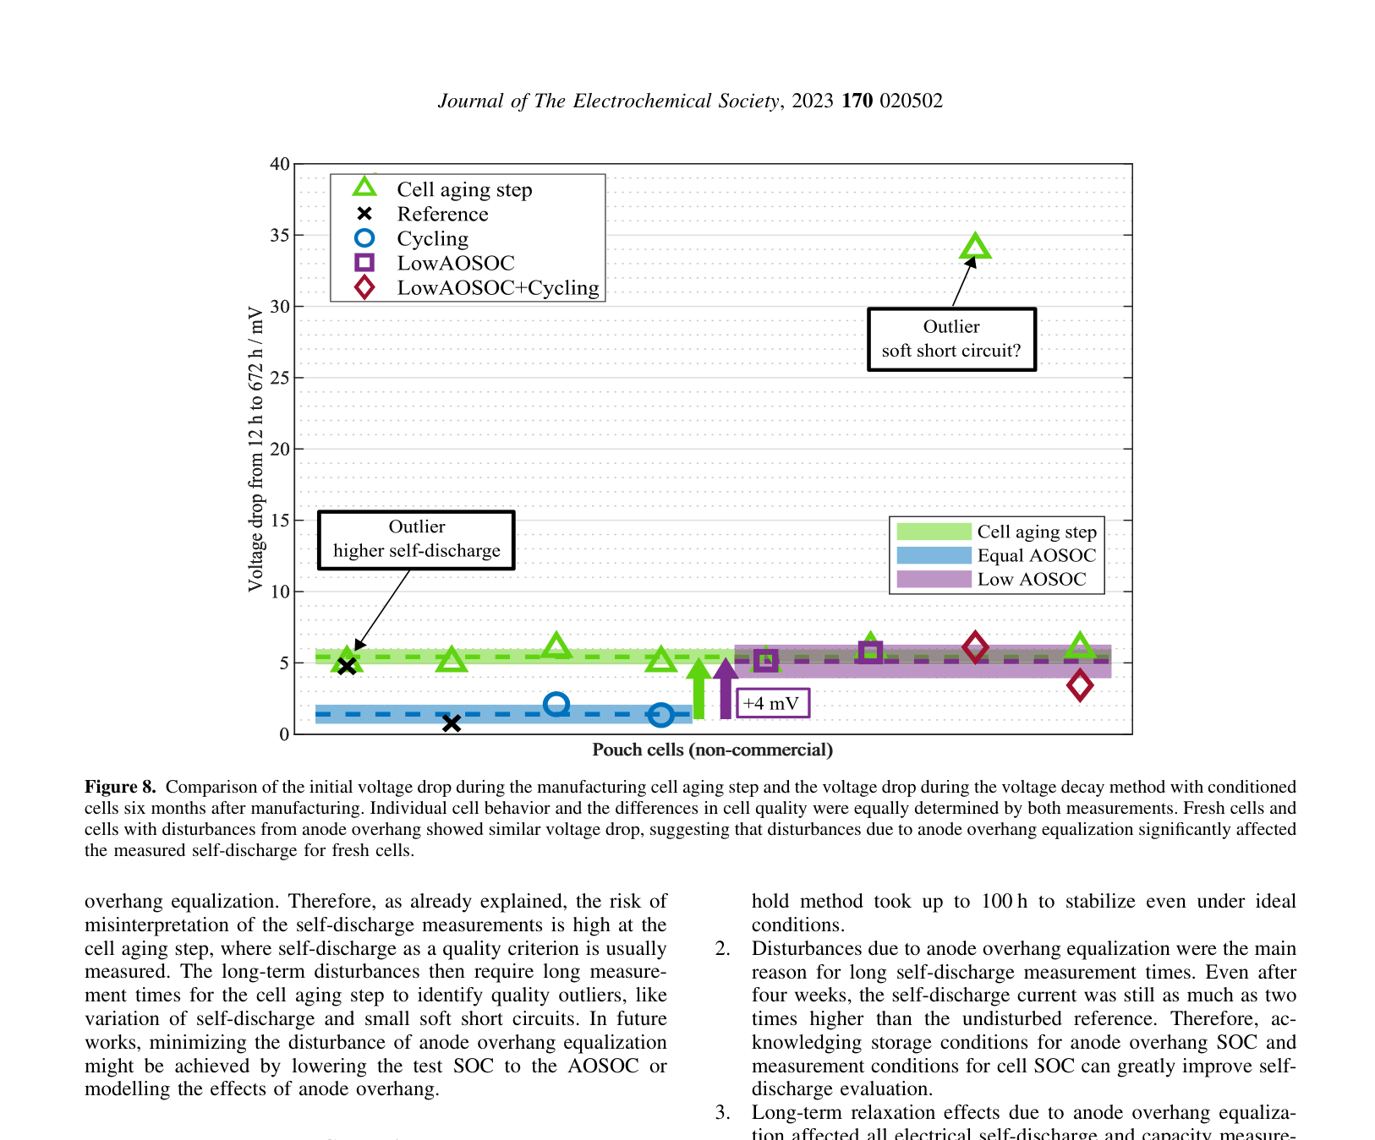
Figure 8. 제조 셀 에이징 단계에서의 초기 전압 강하와 6개월 후 전압 강하법 측정값 비교
신선 셀과 오버행 교란 셀이 유사한 전압 강하를 보임
비상업용 셀의 4주간 전압 강하법 측정값을 셀 에이징 단계의 전압 강하 데이터와 비교하였다(Figure 8). MEET Battery Research Center에서의 포메이션 단계는 C/20 충전 사이클 후 4번의 C/3 충방전 사이클로 구성되었으며, 총 5회 완전 사이클 후 셀 에이징 단계를 수행하였다. 12시간의 이완 후 28일간 보관하였으며, 보관 시작과 종료 시 전압을 측정하였다.
셀 에이징 단계의 결과는 일관되게 5~6mV의 전압 강하를 보였다. 하나의 이상치는 34mV의 전압 강하를 보였는데, 이는 이후에 사라진 일시적 소프트 단락일 가능성이 있다. "Reference" 및 "Cycling" 그룹은 동일한 AOSOC 조건에서 측정되어 교란 없이 1~2mV의 전압 강하를 보였으며, 이는 셀 품질을 반영하는 자가방전으로 추정된다. "LowAOSOC" 조건에서는 12~672시간 동안 약 5mV의 전압 강하로 더 높은 수치를 보였다. 셀 에이징 단계와 오버행 교란 측정의 전압 강하가 정량적으로 일치하였으며, 이는 원래 셀 에이징 단계가 낮은 AOSOC로 인해 교란되었음을 시사한다. 셀 조립 후 음극은 리튬이 없는 상태이며 포메이션 단계에서 처음으로 리튬화되므로, 포메이션 완료 직후 AOSOC는 아직 낮을 것으로 추정된다.
따라서 셀 에이징 단계에서 자가방전 측정이 오해석될 위험이 높다. 장기 교란으로 인해 셀 에이징 단계에서 자가방전 편차와 소형 소프트 단락 같은 품질 이상치를 확인하려면 긴 측정 시간이 필요하다. 향후 연구에서 측정 시험 SOC를 AOSOC로 낮추거나 오버행 효과를 모델링함으로써 음극 오버행 평준화의 교란을 최소화할 수 있을 것이다.

결론
전압 이완과 음극 오버행 평준화의 메커니즘을 설명하고 이들이 자가방전 측정에 미치는 영향을 제시하였다. 자가방전 측정 방법에는 전압 강하법, 전압 유지법, 용량 손실법이 있으며, 측정된 자가방전과 용량 손실은 근본 메커니즘이 다르므로 구분하여야 한다. 이론적으로 음극 오버행 평준화는 LLI와 유사하게 거동하며 비가역적 용량 손실처럼 보일 수 있다. 실험을 통해 단기 및 장기 이완 효과를 분리하고 자가방전 측정에서의 교란을 확인하였다. 주요 결론은 다음과 같다:
결론 1
전압 강하법과 전압 유지법은 정성적·정량적으로 유사한 결과를 제공하였다. 전압 이완으로 교란된 전압 강하법은 12~20시간 후 안정화되었으며, 전압 유지법은 이상적 조건에서도 최대 100시간이 소요되었다.
결론 2
음극 오버행 평준화로 인한 교란이 자가방전 측정 시간이 길어지는 주된 원인이었다. 4주가 경과한 후에도 자가방전 전류가 교란 없는 Reference의 2배에 달하였다. 따라서 음극 오버행 SOC의 보관 조건과 셀 SOC의 측정 조건을 파악하면 자가방전 평가를 크게 개선할 수 있다.
결론 3
음극 오버행 평준화로 인한 장기 이완 효과는 모든 전기적 자가방전 및 용량 측정에 영향을 미쳤다. 그러나 전압 기반 자가방전 측정은 음극 오버행으로의 리튬 흐름을 과소 측정하므로, 음극 오버행으로의 리튬 이동량을 정량화하는 데 적합한 방법이 아니다. 음극 오버행 평준화는 셀의 비가역 용량 손실 측정도 교란시켰으며, 이는 가역 및 비가역 효과의 오해석으로 이어질 수 있다.
결론 4
셀 에이징 단계에서 신선 셀의 자가방전은 정성적·정량적으로 음극 오버행 평준화의 교란과 일치하였다. 이 결과는 산업 지향적 포메이션 후 신선 셀의 음극 오버행 영역이 여전히 낮은 SOC에 있음을 시사한다. 따라서 신선 제조 셀의 품질 지표로 자가방전을 측정할 때 오해석 위험과 자가방전 증가를 미검출할 위험이 더 높다.
전반적으로, 이러한 결과는 음극 오버행으로 인한 교란이 셀 에이징 단계에서의 자가방전 품질 측정에 중요한 역할을 할 수 있음을 시사한다. 음극 오버행의 영향을 더 잘 이해하고 보정하는 것은 자가방전 측정 시간 최적화에 높은 잠재력을 보인다. 두 번의 완전 사이클이 오버행 평준화 교란을 현저히 줄였으므로, 자가방전 측정 전 셀 사전처리가 측정 시간을 추가로 개선할 수 있다. 향후 연구에서는 포메이션 후 신선 셀에 대한 음극 오버행의 영향도 구체적으로 조사해야 한다.

감사의 말
본 연구는 독일 연방 교육연구부(grant number 03XP0296D) 및 뮌헨 공과대학교(TUM)의 재정 지원을 받았다. 출판에 대한 책임은 저자들에게 있다.

